Lampiran 1

RENCANA PELAKSANAAN PEMBELAJARAN ( RPP )
KELAS EKSPERIMEN

Satuan Pendidikan : SD Negeri 104275 Lubuk Saban
Mata Pelajaran : IPA
Kelas / Semester : 5 / 2
Alokasi waktu : 1 X 70 Menit

- TUJUAN PEMBELAJARAN
  - Siswa dapat menyebutkan beberapa peristiwa alam yang terjadi di Indonesia dan dampaknya bagi makhuk hidup dan lingkungan
  - Siswa dapat menjelaskan penyebab terjadinya peristiwa alam tertentu dengan tepat
  - Siswa dapat mengidentifikasi dampak terjadinya gunung meletus bagi makhluk hidup dan lingkungan dengan benar
  - siswa dapat mengidentifikasi cara mencegah atau mengatasi terjadinya peristiwa alam dengan benar

- KEGIATAN PEMBELAJARAN

Kegiatan | Deskripsi Kegiatan | Alokasi Waktu
Kegiatan  Pendahuluan | Apersepsi :  - Melakukan home visit ke rumah siswa  - Mengucap salam kepada siswa dan menyapa orang tua siswa  - Menanyakan kabar dan menyampaikan tujuannya melakukan Home Visit (Kunjungan)  - Kelas dilanjutkan dengan do’a dipimpin oleh salah seorang siswa. (religius).  - Menyanyikan lagu nasional Guru memberikan penguatan semangat Nasionalisme.  - Menunjukkan bentuk sebuah Mind Mapping  - Meminta siswa menyebutkan peristiwa alam yang mereka ketahui  Motivasi :  - Menjelaskan kepada siswa pentingnya mempelajari peristiwa alam yang terjadi di Indonesia  - Menyampaikan tujuan pembelajaran | 5 Menit
Kegiatan Inti | Eksplorasi  - Guru menjelaskan langkah-langkah dalam membuat Mind Mapping  - Guru memberi kesempatan kepada siswa untuk menanyakan yang belum dipahami tentang langkah-langkah membuat Mind Mapping  - Guru membagi siswa menjadi 4 kelompok dengan jumlah 5 siswa perkelompoknya  - Guru membagikan bahan bacaan  - Guru memerintahkan siswa untuk membaca, karena siswa akan mendapatkan kata kunci dalam membuat Mind Mapping  Elaborasi  - Guru memerintahkan siswa untuk membuat Mind Mapping sesuai dengan bahan bacaan yang dibagikan guru  - Guru meminta perwakilan dari kelompok maju kedepan untuk menjelaskan dan menunjukan hasil Mind Mapping yang telah dikerjakan  Konfirmasi  - Guru memberikan kesempatan kepada siswa untuk bertanya mengenai materi pelajaran yang belum jelas  - Guru memberikan penguatan materi pelajaran kepada siswa. | 60 Menit
Kegiatan Penutup | - Guru memberikan refleksi, penguatan dan kesimpulan  - Mengingatkan peserta didik untuk senantiasa menjaga kesehatan selama masa pandemi covid-19.  - Salam dan do’a penutup dilakukan secara mandiri dengan instruksi dari guru. | 5 Menit

- Penilaian
  - Pretest (Pilihan Ganda)
  - Postest (Pilihan Ganda)

RENCANA PELAKSANAAN PEMBELAJARAN ( RPP )
KELAS KONTROL

Satuan Pendidikan : SD Negeri 104275 Lubuk Saban
Mata Pelajaran : IPA
Kelas / Semester : 5 / 2
Alokasi waktu : 4 X 70 Menit

- TUJUAN PEMBELAJARAN
  - Siswa dapat menyebutkan beberapa peristiwa alam yang terjadi di Indonesia dan dampaknya bagi makhuk hidup dan lingkungan
  - Siswa dapat menjelaskan penyebab terjadinya peristiwa alam tertentu dengan tepat
  - Siswa dapat mengidentifikasi dampak terjadinya gunung meletus bagi makhluk hidup dan lingkungan dengan benar
  - siswa dapat mengidentifikasi cara mencegah atau mengatasi terjadinya peristiwa alam dengan benar
- KEGIATAN PEMBELAJARAN
Kegiatan | Deskripsi Kegiatan | Alokasi Waktu
Kegiatan  Pendahuluan | Apersepsi :  - Melakukan home visit ke rumah siswa  - Mengucap salam kepada siswa dan menyapa orang tua siswa  - Menanyakan kabar dan menyampaikan tujuannya melakukan Home Visit (Kunjungan)  - Kelas dilanjutkan dengan do’a dipimpin oleh salah seorang siswa. (religius).  - Menyanyikan lagu nasional Guru memberikan penguatan semangat Nasionalisme.  - Meminta siswa menyebutkan peristiwa alam yang mereka ketahui  Motivasi :  - Menjelaskan kepada siswa pentingnya mempelajari peristiwa alam yang terjadi di Indonesia  - Menyampaikan tujuan pembelajaran | 5 Menit
Kegiatan Inti | Eksplorasi  - Guru membagikan bahan bacaan  - Siswa mendengarkan penjelasan materi yang disampaikan guru  - Guru memerintahkan siswa untuk membaca kembali bahan bacaan yang diberikan guru  Elaborasi  - Guru memerintahkan siswa untuk mencatat mengenai peristiwa alam yang telah disampaikan  Konfirmasi  - Guru memberikan kesempatan kepada siswa untuk bertanya mengenai materi pelajaran yang belum jelas  - Guru memberikan penguatan materi pelajaran kepada siswa. | 60 Menit
Kegiatan Penutup | - Guru memberikan refleksi, penguatan dan kesimpulan  - Mengingatkan peserta didik untuk senantiasa menjaga kesehatan selama masa pandemi covid-19.  - Salam dan do’a penutup dilakukan secara mandiri dengan instruksi dari guru. | 5 Menit

- Penilaian
  - Pretest (Pilihan Ganda)
  - Postest (Pilihan Ganda)

Lampiran 2

MATERI AJAR

Semua jenis aktivitas alam disebut juga peristiwa alam. Segala macam bencana alam termasuk dalam peristiwa alam. Berbagai macam bencana alam yang pernah terjadi di Indonesia antara lain:
- Banjir
Bencana banjir diawali dengan curah hujan yang sangat tinggi. Curah hujan dikatakan tinggi jika hujan turun secara terus-menerus dan besarnya lebih dari 50 mm per hari. Air hujan dapat mengakibatkan banjir jika tidak mendapat cukup tempat untuk mengalir. Seringkali sungai tidak mampu menampung air hujan sehingga air meluap menjadi banjir. Sepanjang bulan Januari 2021 terjadi banjir di berbagai daerah. Banjir melanda kota-kota besar seperti Jakarta, Semarang, Solo, Aceh, dan Lampung.
Bencana banjir dapat mengakibatkan kerugian yang sangat besar. Rumah-rumah dan ribuan hektare sawah yang ditanami padi rusak. Jalanjalan terputus tidak bisa dilewati. Korban banjir pun dapat terancam berbagai penyakit seperti diare, kolera, dan penyakit-penyakit kulit. Cara pencegahan banjir yaitu dengan cara-cara sebagai berikut:
- Membuang sampah pada tempatnya dan tidak membuang di sungai atau selokan karena bisa menghambat aliran air
- Jangan menebangi pohon secara liar dan penggundulan hutan
- Tidak membangun rumah di sekitar aliran sungai karena akan mengganggu aliran sungai
- Tidak melakukan pembukaan lahan dengan membakar hutan
- Melakukan penanaman kembali (reboisasi)
- Tanah Longsor
Tanah longsor biasanya disebabkan oleh hujan yang deras, dalam hal ini tanah tidak sanggup menahan terjangan air hujan akibat penggundulan hutan. Tanah longsor dapat meruntuhkan semua benda di atasnya. Selain itu, tanah longsor dapat menimbun rumah-rumah penduduk yang ada di bawahnya. Tanah longsor juga bisa disebabkan oleh faktor-faktor berikut:
- Erosi yang disebabkan aliran air permukaan atau air hujan, sungai-sungai atau gelombang laut yang menggerus kaki lereng-lereng bertambah curam
- Gempa bumi menyebabkan getaran, tekanan pada partikel-partikel mineral dan bidang lemah pada massa batuan dan tanah yang mengakibatkan longsornya lereng-lereng tersebut
- Gunung berapi menciptakan simpanan debu yang lengang, hujan lebat dan aliran debu-debu
- Getaran dari mesin, lalu lintas dan penggunaan bahan-bahan peledak Tanah longsor dapat meruntuhkan semua benda di atasnya. Selain itu, tanah longsor dapat menimbun rumah-rumah penduduk yang ada di bawahnya. Tanah longsor bisa dicegah dengan melakukan terasering di daerah lereng. Bisa juga dengan melakukan reboisasi terhadap hutan yang gundul.
- Tsunami
Tsunami adalah perpindahan badan air yang disebabkan oleh perubahan permukaan laut secara vertikal dengan tiba-tiba. Perubahan permukaan laut tersebut bisa disebabkan oleh gempa bumi yang berpusat di bawah laut, letusan gunung berapi bawah laut, longsor bawah laut, dan hantaman meteor di laut. Tsunami yang terjadi karena adanya gempa tektonik di dalam laut diawali dengan adanya pergeseran lempengan benua yang membentang di lautan. Beberapa saat setelah gempa, air laut menjadi surut. Setelah surut air laut kembali ke arah daratan dalam bentuk gelombang besar. Tapi tidak semua gempa di lautan menyebabkan tsunami, tergantung dengan besarnya kekuatan gempa. Di laut dalam, gelombang tsunami dapat merambat dengan kecepatan 500-1000 km/jam. Ketinggian gelombang di laut dalam sekitar 1 meter. Dengan demikian, laju gelombang tidak terasa oleh kapal yang sedang berada di tengah laut.
Tanda-tanda akan terjadinya tsunami adalah terjadi gempa bumi di tengah laut, air laut tiba-tiba surut, terdengar suara gemuruh/ledakan dari tengah laut, tercium bau garam yang menyengat. Kerusakan dan korban jiwa yang terjadi karena tsunami bisa diakibatkan karena hantaman air maupun material yang terbawa oleh aliran gelombang tsunami. Dampak negatif yang diakibatkan tsunami adalah merusak apa saja yang dilaluinya misalnya bangunan, tumbuh-tumbuhan serta korban jiwa. Selain itu juga dapat menyebabkan genangan pencemaran air asin lahan pertanian, tanah, dan air bersih.
- Angin Puting Beliung
Angin puting beliung merupakan angin yang sangat kencang dan bergerak memutar. Puting beliung biasanya terjadi pada saat hujan deras yang disertai angin kencang. Kecepatan angin puting beliung bisa mencapai 175 km/jam. Angin puting beliung bisa terjadi karena disebabkan oleh perbedaan tekanan dalam suatu sistem cuaca.Angin puting beliung dapat menerbangkan segala macam benda yang dilaluinya. Akhir-akhir ini angin puting beliung sering terjadi di negara kita. Beberapa daerah yang mengalami angin puting beliung yaitu Magelang, Lampung, Garut, Nusa Tenggara Timur, dan Banjarmasin. Dampak yang disebabkan oleh angin puting beliung sangat besar. Selain bisa menimbulkan jatuhnya korban jiwa, juga merusak bangunan dan mencabut pohon-pohon yang terkena angin puting beliung.
- Gunung Meletus
Gunung api yang sedang meletus dapat memuntahkan awan debu, abu, dan lelehan batuan pijar atau lava. Lava ini sangat panas. Saat menuruni gunung, lava ini dapat membakar apa saja yang dilaluinya. Namun saat dingin, aliran lava ini mengeras dan menjadi batu. Apabila lava ini bercampur dengan air hujan, dapat mengakibatkan banjir lahar dingin. Gunung meletus sering disertai dengan gempa bumi. Gempa bumi yang disebabkan oleh gunung meletus disebut gempa bumi vulkanik. Misalnya gempa yang terjadi saat Gunung Krakatau meletus pada tahun 1883. Letusan Gunung Krakatau ini juga mengakibatkan gelombang tsunami.
Letusan gunung api dapat mengakibatkan berbagai dampak yang merugikan. Lava pijar yang dimuntahkan oleh gunung api dapat membakar kawasan hutan yang dilaluinya. Berbagai jenis tumbuhan dan hewan mati terbakar. Apabila lava pijar ini mengalir sampai ke permukiman penduduk, dapat memakan korban jiwa manusia dan menyebabkan kerusakan yang cukup parah. Gunung berapi yang akan meletus dapat diketahui melalui beberapa tanda, antara lain:
- Suhu di sekitar gunung naik
- Mata air menjadi kering
- Sering mengeluarkan suara gemuruh di dalam tanah
- Terjadinya gempa dengan kekuatan kecil hingga sedang
- Tumbuhan di sekitar gunung layu
- Binatang di sekitar gunung bermigrasi
- Gempa Bumi
Gempa dibedakan menjadi tiga, yaitu gempa vulkanik, runtuhan, dan tektonik. Gempa yang paling hebat yaitu gempa tektonik. Gempa tektonik, adalah gempa yang terjadi karena adanya pergeseran kerak bumi. Sebagian besar gempa tektonik terjadi ketika dua lempeng saling bergesekan. Gempa bumi ini dapat mengakibatkan pohon-pohon tumbang, bangunan runtuh, tanah terbelah, dan makhluk hidup termasuk manusia menjadi korban. Gempa vulkanik adalah gempa yang terjadi karena adanya letusan gunung berapi. Gempa runtuhan adalah gempa yang terjadi karena adanya longsoran gua yang runtuh.
Gempa bumi mempunyai kekuatan yang berbeda-beda. Kekuatan gempa diukur menggunakan satuan skala Richter. Alat untuk mengukur gempa yaitu seismograf. Terjadinya gempa tektonik dimulai dari sebuah tempat yang disebut pusat gempa. Pusat gempa dapat berada di daratan atau lautan. Pusat gempa yang berada di lautan dapat menyebabkan gempa bumi di bawah laut. Gempa seperti ini bisa menyebabkan gelombang hebat yang disebut tsunami. Gelombang itu bergerak menuju pantai dengan kecepatan sangat tinggi dan kekuatannya sangat besar. Kecepatannya dapat mencapai 1.000 km per jam. Ketika mencapai pantai, gelombang tersebut naik sehingga membentuk dinding raksasa. Tinggi gelombang laut normal antara 1–2 meter. Namun, saat tsunami tinggi gelombang laut dapat mencapai 30–50 meter. Gelombang ini akan bergerak cepat menuju daratan dan merusak segala sesuatu yang dilaluinya.

Lampiran 3

SOAL PRETEST
Nama :
Kelas :
Petunjuk Menjawab Soal
- Tulis nama dan kelas pada lembar jawaban yang tersedia
- Pilihlah jawaban yang paling tepat dan benar
- Tulislah jawaban pada lembar jawaban yang telah disediakan dengan membuat tanda silang (X)

PILIHAN GANDA

- Peristiwa yang disebabkan oleh alam yang memberikan dampak buruk bagi manusia dan lingkungannya disebut dengan....
- Peristiwa alam c. Kemalangan
- Gempa d. Erosi
- Dibawah ini yang termasuk peristiwa alam adalah.....
- Orang Meninggal c. Tanah Longsor
- Sakit d. Flu
- Ketika musim penghujan maka hujan akan....
- Sering turun c. tidak turun
- Jarang turun d. Sesekali turun
- Angin topan dan gunung meletus contoh dari....
- Warisan alam c. Karunia alam
- Peristiwa alam d. Keindahan alam
- Peristiwa alam yang terjadi akibat air yang berlebihan merendam daratan disebut dengan....
- Kolam Renang d. Air Pasang
- Banjir e. Angin Topan
- 1) Membuang sampah disungai
  - Gunung meletus
  - Menebang pohon sembarangan
  - Gempa bumi
Penyebab banjir ditujukan nomor...
    - 1 dan 2 c. 2 dan 3
    - 1 dan 3 d. 3 dan 4
- Hal yang dilakukan ketika sedang terjadi banjir adalah.....
- Berdiam diri c. Pergi ke tempat yang tinggi
- Masuk kebawah meja d. Pergi ke tempat yang terbuka
- Bagaimana cara untuk menanggulangi banjir....
- Menutup saluran air c. Membuat rumah dipingir sungai
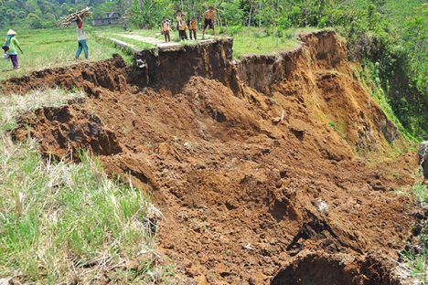
- Menebang pepohonan d. Membuang sampah pada tempatnya
- Perhatikan gambar disamping !
Peristiwa apa yang terjadi pada gambar disamping....
- Tanah longsor
- Gempa
- Tsunami
- Gunung meletus
- Apa dampak negatif dari tanah longsor.....
- Menimbulkan sumber penyakit e. Penghasilan menjadi bertambah
- Pemandangan menjadi indah d. Masyarakat menjadi sehat
- Menanam kembali hutan yang gundul disebut dengan
- Reboisasi c. Inflasi
- Korupsi d. Simulasi
- Daerah yang sering terjadi tanah longsor adalah....
- Pesisir c. Gurun
- Pegunungan d. Dataran rendah
- Adanya pergeseran lempeng bumi disebut dengan peristiwa alam....
- Gempa c. Gunung Meletus
- Tanah Longsor d. Banjir
- Amati gambar disamping !
Gambar disamping merupakan yang harus kita lakukan jika terjadi
- Gempa
- Angin puting beliung
- Tanah Longsor
- Banjir
- Dibawah ini yang merupakan dampak dari gunung meletus adalah.......
- Tanah menjadi subur
- Tumbuhan tumbuh dengan cepat
- Pencemaran udara
- Membuat lingkungan menjadi asri
- Gunung meletus membuat para warga harus....
- Berlibur c. Meninggalkan
- Mengungsi d. Bercocok tanam

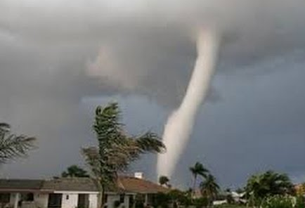

Perhatikan gambar di atas ! Peristiwa apakah yang terjadi pada gambar tersebut ?
- Angin puting beliung c. Kekuatan angin
- Pusaran angin d. Angin berputar
- Peristiwa yang terjadi karena gelombang air besar yang terjadi di laut adalah....
- Banjir c. Tsunami
- Banjir bandang d. Angin puting beliung
- Dampak tejadinya tsunami adalah.....
- Perekonomian meningkat
- Lahan pertanian menjadi lebih baik
- Menimbulkan bibit penyakit
- Bangunan menjadi semakin kokoh
- Sikap yang harus kita lakukan pada korban tsunami adalah....
- Menghina c. Mengejek
- Menghibur d. Membiarkan

SOAL POSTEST
Nama :
Kelas :
Petunjuk Menjawab Soal
- Tulis nama dan kelas pada lembar jawaban yang tersedia
- Pilihlah jawaban yang paling tepat dan benar
- Tulislah jawaban pada lembar jawaban yang telah disediakan dengan membuat tanda silang (X)

PILIHAN GANDA

- Berikut ini yang termasuk dampak terjadinya tanah longsor antara lain ....
- terjadinya banjir lahar dingin c. rumah penduduk tertimbun tanah
- timbulnya penyakit kulit d. terganggunya jalur penerbangan
- Di bawah ini yang merupakan penyebab terjadinya tanah longsor adalah ....
- tekanan dari dalam perut bumi
- penebangan pohon secara liar di sekitar lereng
- membuang sampah sembarangan
- pergerakan udara yang sangat kencang
- Daerah yang rawan terjadi bencana tanah longsor yaitu...
- persawahan c. pantai
- pegunungan d. pinggiran sungai
- Peristiwa alam yang termasuk peristiwa yang dapat dicegah antara lain ....
- banjir dan gempa bumi c. tanah longsor dan gempa bumi
- tsunami dan gunung meletus d. banjir dan tanah longsor
- Perhatikan contoh peristiwa di bawah ini!
1) Banjir
2) Tanah longsor
3) Angin puting beliung
4) Tsunami
Dari contoh peristiwa alam di atas, peristiwa alam yang tidak dapat dicegah yaitu nomor....
a. 1 dan 4 c. 1 dan 3
b. 2 dan 3 d. 3 dan 4
- Akibat yang ditimbulkan oleh penebangan hutan secara liar yaitu ....
- gempa bumi c. gunung meletus
- tsunami d. tanah longsor
- Perhatikan gambar di bawah ini !
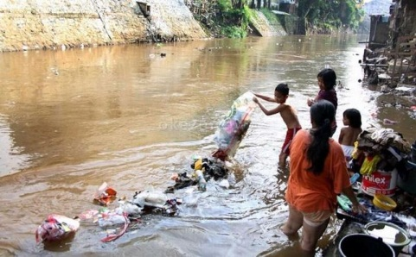
Dampak apa yang dapat ditimbulkan dari gambar di samping ?
- banjir
- tsunami
- gempa bumi
- gunung meletus

- Yang bukan merupakan penyebab terjadinya tsunami yaitu....
a. banjir di bawah laut
b. letusan gunung berapi di bawah laut
c. longsor di bawah laut
d. gempa bumi di bawah laut
- Perhatikan pernyataan di bawah ini!
1) Membangun rumah dengan konstruksi tahan gempa
2) Pemasangan alat deteksi tsunami dini di lepas perairan
3) Bersembunyi di bawah meja
4) Penanaman hutan bakau di tepi pantai
Berdasarkan pernyataan di atas, yang termasuk upaya untuk mengurangi dampak terjadinya tsunami ditunjukkan oleh nomor....
a. 1 dan 2 c. 1 dan 3
b. 2 dan 4 d. 3 dan 4
- Knot adalah satuan untuk mengukur....
a. kecepatan angin c. kekuatan angin
b. kecepatan gempa d. kekuatan gempa
- Berikut ini salah satu daerah yang pernah terjadi tsunami yaitu....
a. Aceh c. Sulawesi
b. Papua d. Lampung
- Perhatikan contoh peristiwa alam di bawah ini !
1) Tanah Longsor
2) Tsunami
3) Angin puting beliung
4) Gempa Bumi
Dari contoh peristiwa alam di atas, peristiwa alam yang terjadi akibat gunung meletus yaitu pada nomor....
a. 1 dan 4 c. 2 dan 4
b. 2 dan 3 d. 1 dan 3
- Di bawah ini yang merupakan dampak negatif terjadinya gunung meletus yaitu....
a. tumbuhan dan hewan mati terbakar
b. membuat pemandangan menjadi indah
c. menyuburkan tanah
d. menyebabkan berbagai penyakit kulit
- Material yang dikeluarkan saat gunung api meletus yaitu ....
a. emas c. pasir
b. lava d. tembaga
- Berikut ini merupakan tanda-tanda gunung berapi yang akan meletus, kecuali ....
a. suhu di sekitar gunung naik.
b. mata air menjadi kering
c. binatang di sekitar gunung bermigrasi
d. udara di sekitar gunung sejuk
- Gempa bumi yang disebabkan oleh adanya letusan gunung berapi disebut....
- gempa tektonik c. gempa runtuhan
- gempa vulkanik d. gempa bumi
- Gunung Merapi terletak di daerah ....
a. Jawa Barat c. Jawa Timur
b. Jawa Tengah d. Jakarta
- Gempa bumi yang disebabkan adanya pergeseran kerak bumi disebut gempa....
a. tektonik c. vulkanik
b. runtuhan d. hipotonik
- Alat yang digunakan untuk mengukur gempa bumi adalah....
- Seismograf c. meteran
- Termometer d. kompas
- Satuan getaran gempa yaitu skala....
a. richter c. angka
b. likert d. verbal

Lampiran 4

KUNCI JAWABAN PRETEST
- A
- C
- A
- B
- B
- B
- C
- D
- A
- A
- A
- B
- A
- A
- C
- B
- A
- C
- C
- B

KUNCI JAWABAN POSTEST

- D
- B
- B
- D
- D
- D
- A
- A
- B
- A
- A
- C
- A
- B
- D
- B
- B
- A
- A
- A

Lampiran 5

PERHITUNGAN VALIDITAS

Berdasarkan hasil perhitungan untuk uji validitas soal pada lampiran untuk soal no 1 diperoleh :

∑X = 15 ∑$X^{2}$ = 15 ∑XY = 384
∑Y = 454 ∑$Y^{2}$ = 11.800 N = 20

Untuk menghitung validitas soal No. 1 digunaka rumus ”Product Moment” yaitu :

$r_{xy}$ = $\frac{N\sum{XY-(\sum{X)(\sum{Y)}}}}{\sqrt{\{N}\sum{X^{2}} -(\sum{X^{2}}\}\{N\sum{Y^{2}-(\sum{{Y)}^{2}\}}}}$
$r_{xy}$ = $\frac{20 \left(384\right)-\left(15\right)(454)}{\sqrt{\{20.15-({15)}^{2}\}\{20.11800-({454)}^{2}}}$
$r_{xy}$ = $\frac{7680 -6810}{\sqrt{\left(300-225\right)(236000 - 206116)}}$
$r_{xy}$ = $\frac{870}{\sqrt{\left(75\right)(29884)}}$
$r_{xy}$ = $\frac{870}{\sqrt{2,241,300}}$
$r_{xy}$ = $\frac{870}{1497,097}$
$r_{xy}$ = 0,5811
Dengan membandingkan $r_{xy}$ dengan r_{tabel} untuk n = 20. Pada taraf signifikan α = 0,05, di dapat r_{hitung} = 0,5811 dan r_{tabel} = 0,4444. Berdasarkan kriteria r_{hitung}> r_{tabel} atau 0,5811 > 0,4444 yang berarti soal untuk no. 1 dinyatakan valid.
Dengan cara yang sama hasil perhitungan semua butir tes dapat dilihat pada tabel berikut :

Tabel 5.1 Tabel Perhitungan Validitas Tes
No | Rxy | Rtabel | Keterangan
1 | 0,5811 | 0,4444 | Valid
2 | 0,5832 | 0,4444 | Valid
3 | 0,5811 | 0,4444 | Valid
4 | 0,4105 | 0,4444 | Tidak Valid
5 | 0,6128 | 0,4444 | Valid
6 | 0,4657 | 0,4444 | Valid
7 | 0,7057 | 0,4444 | Valid
8 | 0,2527 | 0,4444 | Tidak Valid
9 | -0,076 | 0,4444 | Tidak Valid
10 | 0,1464 | 0,4444 | Tidak Valid
11 | 0,35 | 0,4444 | Tidak Valid
12 | 0,3807 | 0,4444 | Tidak Valid
13 | -0,027 | 0,4444 | Tidak Valid
14 | 0,8174 | 0,4444 | Valid
15 | 0,6128 | 0,4444 | Valid
16 | 0,3407 | 0,4444 | Tidak Valid
17 | 0,1118 | 0,4444 | Tidak Valid
18 | 0,2527 | 0,4444 | Tidak Valid
19 | 0,3044 | 0,4444 | Tidak Valid
20 | 0,8174 | 0,4444 | Valid
21 | 0,35 | 0,4444 | Tidak Valid
22 | 0,2121 | 0,4444 | Tidak Valid
23 | -0,027 | 0,4444 | Tidak Valid
24 | -0,038 | 0,4444 | Tidak Valid
25 | 0,6128 | 0,4444 | Valid
26 | 0,3407 | 0,4444 | Tidak Valid
27 | 0,0783 | 0,4444 | Tidak Valid
28 | 0,5686 | 0,4444 | Valid
29 | 0,3639 | 0,4444 | Tidak Valid
30 | 0,8174 | 0,4444 | Valid
31 | 0,5686 | 0,4444 | Valid
32 | 0,5832 | 0,4444 | Valid
33 | 0,5811 | 0,4444 | Valid
34 | 0,4105 | 0,4444 | Tidak Valid
35 | 0,1002 | 0,4444 | Tidak Valid
36 | 0,4657 | 0,4444 | Valid
37 | 0,7057 | 0,4444 | Valid
38 | 0,2527 | 0,4444 | Tidak Valid
39 | -0,076 | 0,4444 | Tidak Valid
40 | 0,1464 | 0,4444 | Tidak Valid
41 | 0,35 | 0,4444 | Tidak Valid
42 | 0,3807 | 0,4444 | Tidak Valid
43 | -0,027 | 0,4444 | Tidak Valid
44 | 0,3131 | 0,4444 | Tidak Valid
45 | 0,6128 | 0,4444 | Valid
46 | 0,2921 | 0,4444 | Tidak Valid
47 | 0,1118 | 0,4444 | Tidak Valid
48 | 0,2527 | 0,4444 | Tidak Valid
49 | 0,4534 | 0,4444 | Valid
50 | 0,8174 | 0,4444 | Valid
Setelah dihitung r_{hitung} dikonsultasikan dengan r_{tabel} pada taraf signifikan α = 0,05 dan n = 20, maka secara keseluruhan dari 50 butir tes ada 30 soal yang tidak valid, yaitu nomor 4, 8, 9, 10, 11, 12, 13, 16, 17, 18, 19, 21, 22, 23, 24, 26, 27, 29, 34, 35, 38, 39, 40, 41, 42, 43, 44, 46, 47 dan 48 serta 20 butir yang valid untuk menjaring data penelitian.

Lampiran 6
PERHITUNGAN UJI RELIABILITAS

Untuk mencari reliabilitas tes maka digunakan rumus Kuder Richardson (KR-20) sebagai berikut :

r11 = r₁₁ ₌ $(\frac{n}{n-1})(\frac{S^{2}-\sum{pq}}{S^{2}})$

Reabilitas tes ditentukan dengan rumus Kuder Richardson (KR-20). Dari tabel diketahui

N = 20 ∑Y = 454 ∑$Y^{2}$ = 11.800

Untuk menghitung reabilitas tes terlebih dahulu dicari Varians ($S^{2})$ sebagai berikut :
$$S^{2}= \frac{N\sum{y^{2}-(\sum{{Y)}^{2}}}}{N (N-1)}$$
$$S^{2}= \frac{20.11800-({454)}^{2}}{20 (20-1)}$$
$$S^{2}= \frac{236000-206116}{20 (19)}$$
$$S^{2}= \frac{29884}{380}$$
$$S^{2}= 78,64$$

Rumus KR-20 :
r₁₁ ₌ $(\frac{n}{n-1})(\frac{S^{2}-\sum{pq}}{S^{2}})$
r₁₁ ₌ $(\frac{20}{20-1})(\frac{78,64-10,62}{78,64})$
r₁₁ ₌ $(\frac{20}{19})(\frac{68,02}{78,64})$
r₁₁= 1,05263×0,86495
r₁₁= 0,910

Dengan mengkonsultasikanharga r11 dengan r_{tabel}product moment dengan n = 20 pada taraf nyata α = 0,05 atau pada taraf signifikan 5% didapat r_{tabel} = 0,4444. Maka diperoleh r_{hitung}>r_{tabel} yakni 0,910>0,4444. Jadi dapat disimpulkan bahwa soal tersebut secara keseluruhan adalah reliabel.

Lampiran 7

PERHITUNGAN TARAF KESUKARAN TES

Indeks taraf kesukaran tes dapat dihitung dengan menggunakan rumus :

P = $\frac{B}{JS}$

Sebagai perhitungan indeks kesukaran teks no 1 adalah :

B = 15
JS = 20
Maka : P = $\frac{15}{20}$ = 0,75

Tabel 7.1 Taraf Kesukaran Soal
No | P | Status
1 | 0,75 | Mudah
2 | 0,70 | Sedang
3 | 0,75 | Mudah
4 | 0,55 | Sedang
5 | 0,45 | Sedang
6 | 0,20 | Sukar
7 | 0,50 | Sedang
8 | 0,40 | Sedang
9 | 0,60 | Sedang
10 | 0,40 | Sedang
11 | 0,20 | Sukar
12 | 0,25 | Sukar
13 | 0,45 | Sedang
14 | 0,55 | Sedang
15 | 0,45 | Sedang
16 | 0,25 | Sukar
17 | 0,15 | Sukar
18 | 0,40 | Sedang
19 | 0,35 | Sedang
20 | 0,55 | Sedang
21 | 0,20 | Sukar
22 | 0,30 | Sukar
23 | 0,45 | Sedang
24 | 0,45 | Sedang
25 | 0,45 | Sedang
26 | 0,25 | Sukar
27 | 0,70 | Sedang
28 | 0,85 | Sangat Mudah
29 | 0,55 | Sedang
30 | 0,55 | Sedang
31 | 0,85 | Sangat Mudah
32 | 0,70 | Sedang
33 | 0,75 | Mudah
34 | 0,55 | Sedang
35 | 0,75 | Mudah
36 | 0,45 | Sukar
37 | 0,50 | Sedang
38 | 0,40 | Sedang
39 | 0,60 | Sedang
40 | 0,40 | Sedang
41 | 0,20 | Sukar
42 | 0,25 | Sukar
43 | 0,45 | Sedang
44 | 0,30 | Sukar
45 | 0,45 | Sedang
46 | 0,20 | Sukar
47 | 0,15 | Sukar
48 | 0,40 | Sedang
49 | 0,40 | Sedang
50 | 0,55 | Sedang

Lampiran 8

PERHITUNGAN DAYA BEDA SOAL

Untuk menghitung besarnya daya besa digunakan rumus

D =$\frac{BA}{JA}- \frac{BB}{JB}$
Untuk menghitung indeks soal nomor 1 adalah sebagai berikut :
BA = 10 JA = 10
BB = 8 JB = 10
D =$\frac{BA}{JA}- \frac{BB}{JB}$
D =$\frac{10}{8}- \frac{10}{10}$
D =$\frac{20}{10}$
D = 0,2

Tabel 8.1 Uji Daya Beda Tes
No | D | Status
1 | 0,30 | Cukup
2 | 0,40 | Cukup
3 | 0,30 | Cukup
4 | 0,30 | Cukup
5 | 0,30 | Cukup
6 | 0,40 | Cukup
7 | 0,60 | Baik
8 | 0,40 | Cukup
9 | -0,20 | Sangat jelek
10 | 0,20 | Jelek
11 | 0,20 | Jelek
12 | 0,30 | Cukup
13 | -0,10 | Sangat Jelek
14 | 0,90 | Baik Sekali
15 | 0,30 | Cukup
16 | 0,30 | Cukup
17 | -0,10 | Sangat Jelek
18 | 0,00 | Jelek
19 | 0,30 | Cukup
20 | 0,90 | Baik Sekali
21 | 0,20 | Jelek
22 | 0,20 | Jelek
23 | -0,10 | Sangat Jelek
24 | 0,10 | Jelek
25 | 0,30 | Cukup
26 | 0,30 | Cukup
27 | 0,00 | Jelek
28 | 0,30 | Cukup
29 | 0,30 | Cukup
30 | 0,90 | Baik Sekali
31 | 0,30 | Cukup
32 | 0,40 | Cukup
33 | 0,30 | Cukup
34 | 0,30 | Cukup
35 | -0,10 | Sangat Jelek
36 | 0,40 | Cukup
37 | 0,60 | Baik
38 | 0,40 | Cukup
39 | -0,20 | Sangat Jelek
40 | 0,20 | Jelek
41 | 0,20 | Jelek
42 | 0,30 | Cukup
43 | -0,10 | Sangat Jelek
44 | 0,40 | Cukup
45 | 0,30 | Cukup
46 | 0,20 | Jelek
47 | -0,10 | Sangat Jelek
48 | 0,00 | Jelek
49 | 0,40 | Cukup
50 | 0,90 | Baik Sekali

Dari tabel diatas dapat disimpulkan bahwa 8 soal dikategorikan sangat jelek, 14 soal kategori jelek, 23 soal kategori cukup, 2 soal kategori baik dan 3 soal dengan kategori baik sekali.

Lampiran 9

DATA HASIL BELAJAR PERHITUNGAN MEAN (RATA-RATA) DAN STANDAR DEVIASI

KELAS EKSPERIMEN

Tabel 9.1 Perhitungan rata-rata, varians, dan standar deviasi kelas eksperimen

NO | NAMA | X | X² | Y | Y²
1 | ADITYA PRATAMA | 35 | 1225 | 60 | 3600
2 | AJENG WIDIA PUTRI | 40 | 1600 | 70 | 4900
3 | ALDI NUH AFRIANSYAH | 50 | 2500 | 75 | 5625
4 | ALZACKY RAMADHAN | 45 | 2025 | 95 | 9025
5 | ANDIKA PRAYOGA | 30 | 900 | 65 | 4225
6 | ANDRI YANTO | 55 | 3025 | 75 | 5625
7 | AULIA SALSABILA SEMBIRING | 55 | 3025 | 85 | 7225
8 | BAGAS ARYA | 35 | 1225 | 80 | 6400
9 | BAMBANG NURDIANSYAH | 60 | 3600 | 90 | 8100
10 | BULAN FEBRI YANTI | 50 | 2500 | 70 | 4900
11 | DICKY CANDRAWINATA | 45 | 2025 | 80 | 6400
12 | DIMAS DERMAWAN | 55 | 3025 | 95 | 9025
13 | FIKKRI MAULANA ILHAM | 40 | 1600 | 80 | 6400
14 | GITOYO | 50 | 2500 | 75 | 5625
15 | HADIZAH | 65 | 4225 | 85 | 7225
16 | ILHAM ADIDTYA PRATAMA | 70 | 4900 | 100 | 10000
17 | KAYLA ANDINI | 50 | 2500 | 80 | 6400
18 | KHAIRIL IQBAL | 45 | 2025 | 90 | 8100
19 | MUTIA NASYABILA | 60 | 3600 | 65 | 4225
20 | MUHAMMAD ABDI PRATAMA | 65 | 4225 | 85 | 7225
JUMLAH |  | 1000 | 52250 | 1600 | 130250
RATA-RATA |  | 50 |  | 80
SD |  | 10,88 |  | 10,88
VARIAN |  | 118,4 |  | 118,4
MAX |  | 70 |  | 100
MIN |  | 30 |  | 60

KELAS KONTROL

Tabel 9.2 Perhitungan rata-rata, varians, dan standar deviasi kelas kontrol

NO | NAMA | X | X² | Y | Y²
1 | MUHAMMAD ALDI | 20 | 400 | 40 | 1600
2 | MUHAMMAD NAUFAL ATHARIQ | 30 | 900 | 50 | 2500
3 | NAZLA AULIA | 45 | 2025 | 50 | 2500
4 | NAZWA ARKANA | 35 | 1225 | 55 | 3025
5 | NURHALIMAH | 45 | 2025 | 50 | 2500
6 | RAHMAT SANDIKA | 45 | 2025 | 75 | 5625
7 | RAFEYFA ASYLA | 30 | 900 | 70 | 4900
8 | RAHMAD DANI | 40 | 1600 | 45 | 2025
9 | RIKI IRAWAN | 25 | 625 | 70 | 4900
10 | SABIL ARIZKI | 50 | 2500 | 45 | 2025
11 | SAHRI AINI | 35 | 1225 | 75 | 5625
12 | SAMUDERA ERLANGGA | 45 | 2025 | 60 | 3600
13 | SUHERU | 25 | 625 | 60 | 3600
14 | TRYA APRILLIA | 40 | 1600 | 65 | 4225
15 | WIBBISONO | 45 | 2025 | 60 | 3600
16 | WINDY LESTARI | 55 | 3025 | 60 | 3600
17 | WISNU ALUNG HERDIANSYAH | 65 | 4225 | 80 | 6400
18 | KAYLA RISMA ANANDA | 50 | 2500 | 65 | 4225
JUMLAH |  | 725 | 31475 | 1075 | 66475
RATA-RATA |  | 40,28 |  | 59,72
SD |  | 11,56 |  | 11,56
VARIAN |  | 133,7 |  | 133,7
MAX |  | 65 |  | 80
MIN |  | 20 |  | 40

Lampiran 10

PERHITUNGAN RATA-RATA, STANDAR DEVIASI, DAN VARIANS PRETEST DAN POSTEST

- KELAS EKSPERIMEN
- Nilai Pretest
∑X = 1000 ∑$X^{2}$ = 52.250 N = 20

Rata-Rata
X = $\frac{\sum{X}}{N}$ = $\frac{1000}{20}$ = 50

Standar Deviasi
Sx= $\sqrt{\frac{N(\sum{X^{2})-(\sum{{X)}^{2}}}}{N (N-1)}}$
Sx= $\sqrt{\frac{20 \left(52250\right)-({1000)}^{2}}{20 (20-1)}}$
Sx= $\sqrt{\frac{1045000-1000000}{20 (19)}}$
Sx= $\sqrt{\frac{45000}{380}}$
Sx= $\sqrt{118,4}$
Sx= 10,88

Varians
$S^{2}$= 118,4

- Nilai Postest
∑X = 1600 ∑$X^{2}$ = 13.0250 N = 20

Rata-Rata
X = $\frac{\sum{X}}{N}$ = $\frac{1600}{20}$ = 80

Standar Deviasi
Sx= $\sqrt{\frac{N(\sum{X^{2})-(\sum{{X)}^{2}}}}{N (N-1)}}$
Sx= $\sqrt{\frac{20 \left(130250\right)-({1600)}^{2}}{20 (20-1)}}$
Sx= $\sqrt{\frac{2605000-2560000}{20 (19)}}$
Sx= $\sqrt{\frac{45000}{380}}$
Sx= $\sqrt{118,4}$
Sx= 10,88

Varians
$S^{2}$= 118,4

- KELAS KONTROL
- Nilai Pretest
∑X = 725 ∑$X^{2}$ = 31.475 N = 18

Rata-Rata
X =$\frac{\sum{X}}{N}$ = $\frac{725}{18}$ = 40,28

Standar Deviasi
Sx= $\sqrt{\frac{N(\sum{X^{2})-(\sum{{X)}^{2}}}}{N (N-1)}}$
Sx= $\sqrt{\frac{18 \left(31475\right)-({725)}^{2}}{18 (18-1)}}$
Sx= $\sqrt{\frac{566.550-525.625}{18(17)}}$
Sx= $\sqrt{\frac{40.925}{306}}$
Sx= $\sqrt{133,7}$
Sx= 11,56

Varians
$S^{2}$= 133,7

- Nilai Postest
∑X = 1075 ∑$X^{2}$ = 66.475 N = 18

Rata-Rata
X = $\frac{\sum{X}}{N}$ = $\frac{1075}{18}$ = 59,72

Standar Deviasi
Sx= $\sqrt{\frac{N(\sum{X^{2})-(\sum{{X)}^{2}}}}{N (N-1)}}$
Sx= $\sqrt{\frac{18 \left(66475\right)-({1075)}^{2}}{18 (18-1)}}$
Sx= $\sqrt{\frac{1196550-1155625}{18(17)}}$
Sx= $\sqrt{\frac{40925}{306}}$
Sx= $\sqrt{133,7}$
Sx= 11,56

Varians
$S^{2}$= 133,7

Lampiran 11

PERHITUNGAN UJI NORMALITAS UNTUK KEDUA SAMPEL

- Pretest Kelas Eksperimen
X = 50 SD = 10,88 N = 20

Tabel 11.1 Normalitas pretest kelas eksperimen

NO | X | F | Fkum | Z1 | F(Z1) | S(Z1) | F(Z1)-S(Z1) | [F(Z1)-S(Z1)]
1 | 30 | 1 | 1 | -1,838 | 0,033 | 0,050 | -0,017 | 0,017
2 | 35 | 2 | 3 | -1,379 | 0,084 | 0,150 | -0,066 | 0,066
3 | 40 | 2 | 5 | -0,919 | 0,179 | 0,250 | -0,071 | 0,071
4 | 45 | 3 | 8 | -0,460 | 0,323 | 0,400 | -0,077 | 0,077
5 | 50 | 4 | 12 | 0,000 | 0,500 | 0,600 | -0,100 | 0,100
6 | 55 | 3 | 15 | 0,460 | 0,677 | 0,750 | -0,073 | 0,073
7 | 60 | 2 | 17 | 0,919 | 0,821 | 0,850 | -0,029 | 0,029
8 | 65 | 2 | 19 | 1,379 | 0,916 | 0,950 | -0,034 | 0,034
9 | 70 | 1 | 20 | 1,838 | 0,967 | 1,000 | -0,033 | 0,033
 |  |  |  |  |  |  | L_{hitung} (L₀) | 0,100
 |  |  |  |  |  |  | L_{tabel} | 0,190

Maka Lhitung diambil dari harga yang paling besar diantara selisih sehingga dari tabel diatas diperoleh L_{hitung} = 0,100
Dari daftar uji Liliefors dengan taraf nyata α = 0,05 dengan n = 20 maka diperoleh L_{tabel} = 0,190. Hal ini berarti L_{hitung}<L_{tabel} (0,100 < 0,190 ) sehingga dapat ditarik kesimpulan bahwa populasi berdistribusi normal.
Perhitungan uji normalitas data pretest diatas dapat dihitung dengan langkah-langkah sebagai berikut :
- Z₁ =$\frac{X-\overline{X}}{SD}$
Z₁ =$\frac{30-50}{10,88}$
Z₁ =$\frac{-20}{10,88}$
Z₁ =$-1,838$

- F(Z1) dihitung dengan menggunakan daftar distribusi normal tabel Z, dari nilai -1,838 diperoleh 0,033

- S(Z₁) = $\frac{Fkum}{Jumlah Sampel}$
S(Z₁) = $\frac{1}{20}$
S(Z₁) = 0,05

- Postest Kelas Eksperimen
X = 80 SD = 118,4 N = 20

Tabel 11.2 Normalitas postest kelas eksperimen
NO | X | F | Fkum | Z1 | F(Z1) | S(Z1) | F(Z1)-S(Z1) | [F(Z1)-S(Z1)]
1 | 60 | 1 | 1 | -1,838 | 0,033 | 0,050 | -0,017 | 0,017
2 | 65 | 2 | 3 | -1,379 | 0,084 | 0,150 | -0,066 | 0,066
3 | 70 | 2 | 5 | -0,919 | 0,179 | 0,250 | -0,071 | 0,071
4 | 75 | 3 | 8 | -0,460 | 0,323 | 0,400 | -0,077 | 0,077
5 | 80 | 4 | 12 | 0,000 | 0,500 | 0,600 | -0,100 | 0,100
6 | 85 | 3 | 15 | 0,460 | 0,677 | 0,750 | -0,073 | 0,073
7 | 90 | 2 | 17 | 0,919 | 0,821 | 0,850 | -0,029 | 0,029
8 | 95 | 2 | 19 | 1,379 | 0,916 | 0,950 | -0,034 | 0,034
9 | 100 | 1 | 20 | 1,838 | 0,967 | 1,000 | -0,033 | 0,033
 |  |  |  |  |  |  | Lhitung (L0) | 0,100
 |  |  |  |  |  |  | Ltabel | 0,190

Maka Lhitung diambil dari harga yang paling besar diantara selisih sehingga dari tabel diatas diperoleh L_{hitung} = 0,100
Dari daftar uji Liliefors dengan taraf nyata α = 0,05 dengan n = 20 maka diperoleh L_{tabel} = 0,190. Hal ini berarti L_{hitung}<L_{tabel} (0,100 < 0,190 ) sehingga dapat ditarik kesimpulan bahwa populasi berdistribusi normal.
Perhitungan uji normalitas data pretest diatas dapat dihitung dengan langkah-langkah sebagai berikut :
- Z₁ =$\frac{X-\overline{X}}{SD}$
Z₁ =$\frac{60-80}{10,88}$
Z₁ =$\frac{-20}{10,88}$
Z₁ =$-1,838$

- F(Z1) dihitung dengan menggunakan daftar distribusi normal tabel Z, dari nilai -1,838 diperoleh 0,033

- S(Z1) = $\frac{Fkum}{Jumlah Sampel}$
S(Z1) = $\frac{1}{20}$
S(Z1) = 0,05

- Pretest Kelas Kontrol
X = 40,28 SD = 11,56 N = 18
Tabel 11.3 Normalitas pretest kelas kontrol
No | X | F | Fkum | Z1 | F(Z1) | S(Z1) | F(Z1)-S(Z1) | [F(Z1)-S(Z1)]
1 | 20 | 1 | 1 | -1,754 | 0,040 | 0,056 | -0,016 | 0,016
2 | 25 | 2 | 3 | -1,322 | 0,093 | 0,167 | -0,074 | 0,074
3 | 30 | 2 | 5 | -0,889 | 0,187 | 0,278 | -0,091 | 0,091
4 | 35 | 2 | 7 | -0,457 | 0,324 | 0,389 | -0,065 | 0,065
5 | 40 | 2 | 9 | -0,024 | 0,490 | 0,500 | -0,010 | 0,010
6 | 45 | 5 | 14 | 0,408 | 0,658 | 0,778 | -0,119 | 0,119
7 | 50 | 2 | 16 | 0,841 | 0,800 | 0,889 | -0,089 | 0,089
8 | 55 | 1 | 17 | 1,273 | 0,899 | 0,944 | -0,046 | 0,046
9 | 65 | 1 | 18 | 2,138 | 0,984 | 1,000 | -0,016 | 0,016
 |  |  |  |  |  |  | Lhitung (L0) | 0,119
 |  |  |  |  |  |  | Ltabel | 0,200

Maka Lhitung diambil dari harga yang paling besar diantara selisih sehingga dari tabel diatas diperoleh L_{hitung} = 0,119
Dari daftar uji Liliefors dengan taraf nyata α = 0,05 dengan n = 20 maka diperoleh L_{tabel} = 0,200. Hal ini berarti L_{hitung}<L_{tabel} (0,119 < 0,200 ) sehingga dapat ditarik kesimpulan bahwa populasi berdistribusi normal.
Perhitungan uji normalitas data pretest diatas dapat dihitung dengan langkah-langkah sebagai berikut :

- Z₁ =$\frac{X-\overline{X}}{SD}$
Z₁ =$\frac{20 - 40,28}{11,56}$
Z₁ =$\frac{-20,28}{11,56}$
Z₁ =$-1,754$
- F(Z1) dihitung dengan menggunakan daftar distribusi normal tabel Z, dari nilai -1,754 diperoleh 0,040
- S(Z₁) = $\frac{Fkum}{Jumlah Sampel}$
S(Z₁) = $\frac{1}{18}$
S(Z₁) = 0,056

- Postest Kelas Kontrol
X = 60 SD = 11,56 N = 18

Tabel 11.4 Normalitas postest kelas kontrol

NO | X1 | F | Fkum | Z1 | F(Z1) | S(Z1) | F(Z1)-S(Z1) | [F(Z1)-S(Z1)]
1 | 40 | 1 | 1 | -1,730 | 0,042 | 0,056 | -0,014 | 0,014
2 | 45 | 2 | 3 | -1,298 | 0,097 | 0,167 | -0,069 | 0,069
3 | 50 | 2 | 5 | -0,865 | 0,194 | 0,278 | -0,084 | 0,084
4 | 55 | 2 | 7 | -0,433 | 0,333 | 0,389 | -0,056 | 0,056
5 | 60 | 4 | 11 | 0,000 | 0,500 | 0,611 | -0,111 | 0,111
6 | 65 | 2 | 13 | 0,433 | 0,667 | 0,722 | -0,055 | 0,055
7 | 70 | 2 | 15 | 0,865 | 0,806 | 0,833 | -0,027 | 0,027
8 | 75 | 2 | 17 | 1,298 | 0,903 | 0,944 | -0,042 | 0,042
9 | 80 | 1 | 18 | 1,730 | 0,958 | 1,000 | -0,042 | 0,042
 |  |  |  |  |  |  | Lhitung (L₀) | 0,111
 |  |  |  |  |  |  | Ltabel | 0,200

Maka Lhitung diambil dari harga yang paling besar diantara selisih sehingga dari tabel diatas diperoleh L_{hitung} = 0,101
Dari daftar uji Liliefors dengan taraf nyata α = 0,05 dengan n = 20 maka diperoleh L_{tabel} = 0,200. Hal ini berarti L_{hitung}<L_{tabel} (0,101 < 0,200 ) sehingga dapat ditarik kesimpulan bahwa populasi berdistribusi normal.
Perhitungan uji normalitas data pretest diatas dapat dihitung dengan langkah-langkah sebagai berikut :
- Z₁ =$\frac{X-\overline{X}}{SD}$
Z₁ =$\frac{40 - 60}{11,56}$
Z₁ =$\frac{-20}{11,56}$
Z₁ =$-1,730$
- F(Z1) dihitung dengan menggunakan daftar distribusi normal tabel Z, dari nilai -1,730 diperoleh 0,042
- S(Z₁) = $\frac{Fkum}{Jumlah Sampel}$
S(Z₁) = $\frac{1}{18}$
S(Z₁) = 0,056

Lampiran 12

UJI HOMOGENITAS

- Data Pretest
Untuk mengetahui apakah data dari dua kelompok mempunyai varians yang homogen atau tidak, maka dilakukan uji kesamaan dan varians, dengan rumus :

Dimana : $S_{1}^{2}$₌ Varians Terbesar
$S_{2}^{2}$ ₌ Varians Terkecil

Dengan kriteria pengujian : terima hipotesis H₀ Jika F_{hitung}< F_{tabel} didapat dari daftar distribusi F dengan α = 0,05.
- Hasil belajar dengan menggunakan model pembelajaran Konvensional
X = 40,28 $S_{1}^{2}$₌ 133,7 N = 18
- Hasil belajar dengan menggunakan model pembelajaran Mind Mapping
X = 50 $S_{2}^{2}$₌ 118,4 N = 20

Maka :
F_{hitung =}$\frac{S_{1}^{2}}{S_{2}^{2}}$
F_{hitung =}$\frac{133,7}{118,4}$
F_{hitung} = 1,129

Menentukan F_{tabel}
Dengan dk _{pembilang} = n – 1
= 20 - 1
= 19
dk _{penyebut} = n – 1
= 18 - 1
= 17
Maka dk pembilang, dk penyebut = 19,17
Maka Ftabel 19,17 = 2,198
Dengan membandingkan kedua harga tersebut diperoleh jika F_{hitung}< F_{tabel} yaitu 1,129 <2,198. Hal ini berarti bahwa varians data pretest kedua kelompok sampel berasal dari populasi yang homogen

- Data Postest
Untuk mengetahui apakah data dari dua kelompok mempunyai varians yang homogen atau tidak, maka dilakukan uji kesamaan dan varians, dengan rumus :
F_{hitung =}$\frac{S_{1}^{2}}{S_{2}^{2}}$
Dimana : $S_{1}^{2}$₌ Varians Terbesar
$S_{2}^{2}$ ₌ Varians Terkecil

Dengan kriteria pengujian : terima hipotesis H₀ Jika F_{hitung}< F_{tabel} didapat dari daftar distribusi F dengan α = 0,05.
- Hasil belajar dengan menggunakan model pembelajaran Konvensional
X = 59,72 $S_{1}^{2}$₌ 133,7 N = 18
- Hasil belajar dengan menggunakan model pembelajaran Mind Mapping
X = 80 $S_{2}^{2}$₌ 118,4 N = 20

Maka :
F_{hitung} =$\frac{S_{1}^{2}}{S_{2}^{2}}$

Menentukan F_{tabel}
F_{hitung =}$\frac{S_{1}^{2}}{S_{2}^{2}}$
F_{hitung =}$\frac{133,7}{118,4}$
F_{hitung} = 1,129

Dengan dk _{pembilang} = n – 1
= 20 - 1
= 19
dk _{penyebut} = n – 1
= 18 - 1
= 17
Maka dk pembilang, dk penyebut = 19,17
Maka Ftabel 19,17 = 2,198
Dengan membandingkan kedua harga tersebut diperoleh jika F_{hitung} < F_{tabel} yaitu 1,129 <2,198. Hal ini berarti bahwa varians data pretest kedua kelompok sampel berasal dari populasi yang homogen.

Lampiran 13

UJI HIPOTESIS

Bila data penelitian berdistribusi normal dan homogen maka untuk menguji hipotesis menggunakan uji t dengan rumus :
$t_{hitung}$ = $\frac{X_{1}-X_{2}}{S \sqrt{\frac{1}{n_{1}}+\frac{1}{n_{2}}}}$

Dimana S adalah varians gabungan yang dihitung dengan rumus :

$S^{2}$ = $\frac{\left(n_{1}-1\right)S_{1}^{2}+(n_{2}-1)S_{2}^{2}}{n_{1}+ n_{2}-2}$
Dari data penelitian diperoleh :
Hasil postest kelas eksperimen: X = 80 $S_{1}^{2}$ = 118,4 N₁ = 20
Hasil postest kelas kontrol : X = 60 $S_{2}^{2}$= 133,7 N₂ = 18

$S^{2}$ = $\frac{\left(n_{1}-1\right)S_{1}^{2}+(n_{2}-1)S_{2}^{2}}{n_{1}+ n_{2}-2}$
$S^{2}$ = $\frac{\left(20-1\right)118,4+\left(18-1\right)133,7}{20+18-2}$
$S^{2}$ = $\frac{\left(19\right)118,4+\left(17\right)133,7}{36}$
$S^{2}$ = $\frac{2.249+2.272}{36}$
$S^{2}$ = $\frac{4521}{36}$
$S^{2}$ = 125.58
S = $\sqrt{125.58}$
S = 11,21

Maka
$$t_{hitung}= \frac{X_{1}-X_{2}}{S\sqrt{\frac{1}{n_{1}}+ \frac{1}{n_{2}}}}$$
$$t_{hitung}= \frac{80-60}{11,21\sqrt{\frac{1}{20}+ \frac{1}{18}}}$$
$$t_{hitung}= \frac{20}{11,21\sqrt{0,10}}$$
$$t_{hitung}= \frac{20}{11,21(0,31)}$$
$$t_{hitung}= \frac{20}{3,47}$$
$t_{hitung}=$5,76

Pada taraf signifikansi 5% dan taraf nyata α = 0,05 harga $t_{\left(0,05\right)\left(36\right)}$tidak ditemukan dalam daftar distribusi ttabel digunakan rumus interpolasi linier sebagai berikut :
$t_{(0,05)(36)}$ =………….?
$t_{(0,05)(30)}$ = 1,697
$t_{(0,05)(40)}$ = 1,684
I = $t_{min}(t_{min}-t_{max})\frac{{dk}_{2}-{dk}_{min}}{{dk}_{max}-{dk}_{min}}$
I = $1,697(1,697-1,684)\frac{36-30}{38-30}$
I = $1,697\left(0,013\right)\left(0,75\right)$
I = 1.697 – 0,00975
I = 1,68
Dari hasil perhitungan diatas terlihat bahwa t_{hitung}> t_{tabel} atau 5,76> 1,68. Maka dapat disimpulkan bahwaa Ha diterima dan H₀ ditolak pada taraf α = 0,05 yang berarti “Terdapat pengaruh model pembelajaran Mind Mapping terhadap hasil belajar IPA materi peristiwa alam pada siswa kelas V SD Negeri 104275 Lubuk Saban.

Lampiran 14
Hasil Kerja Siswa
Kategori : Skor Tertinggi
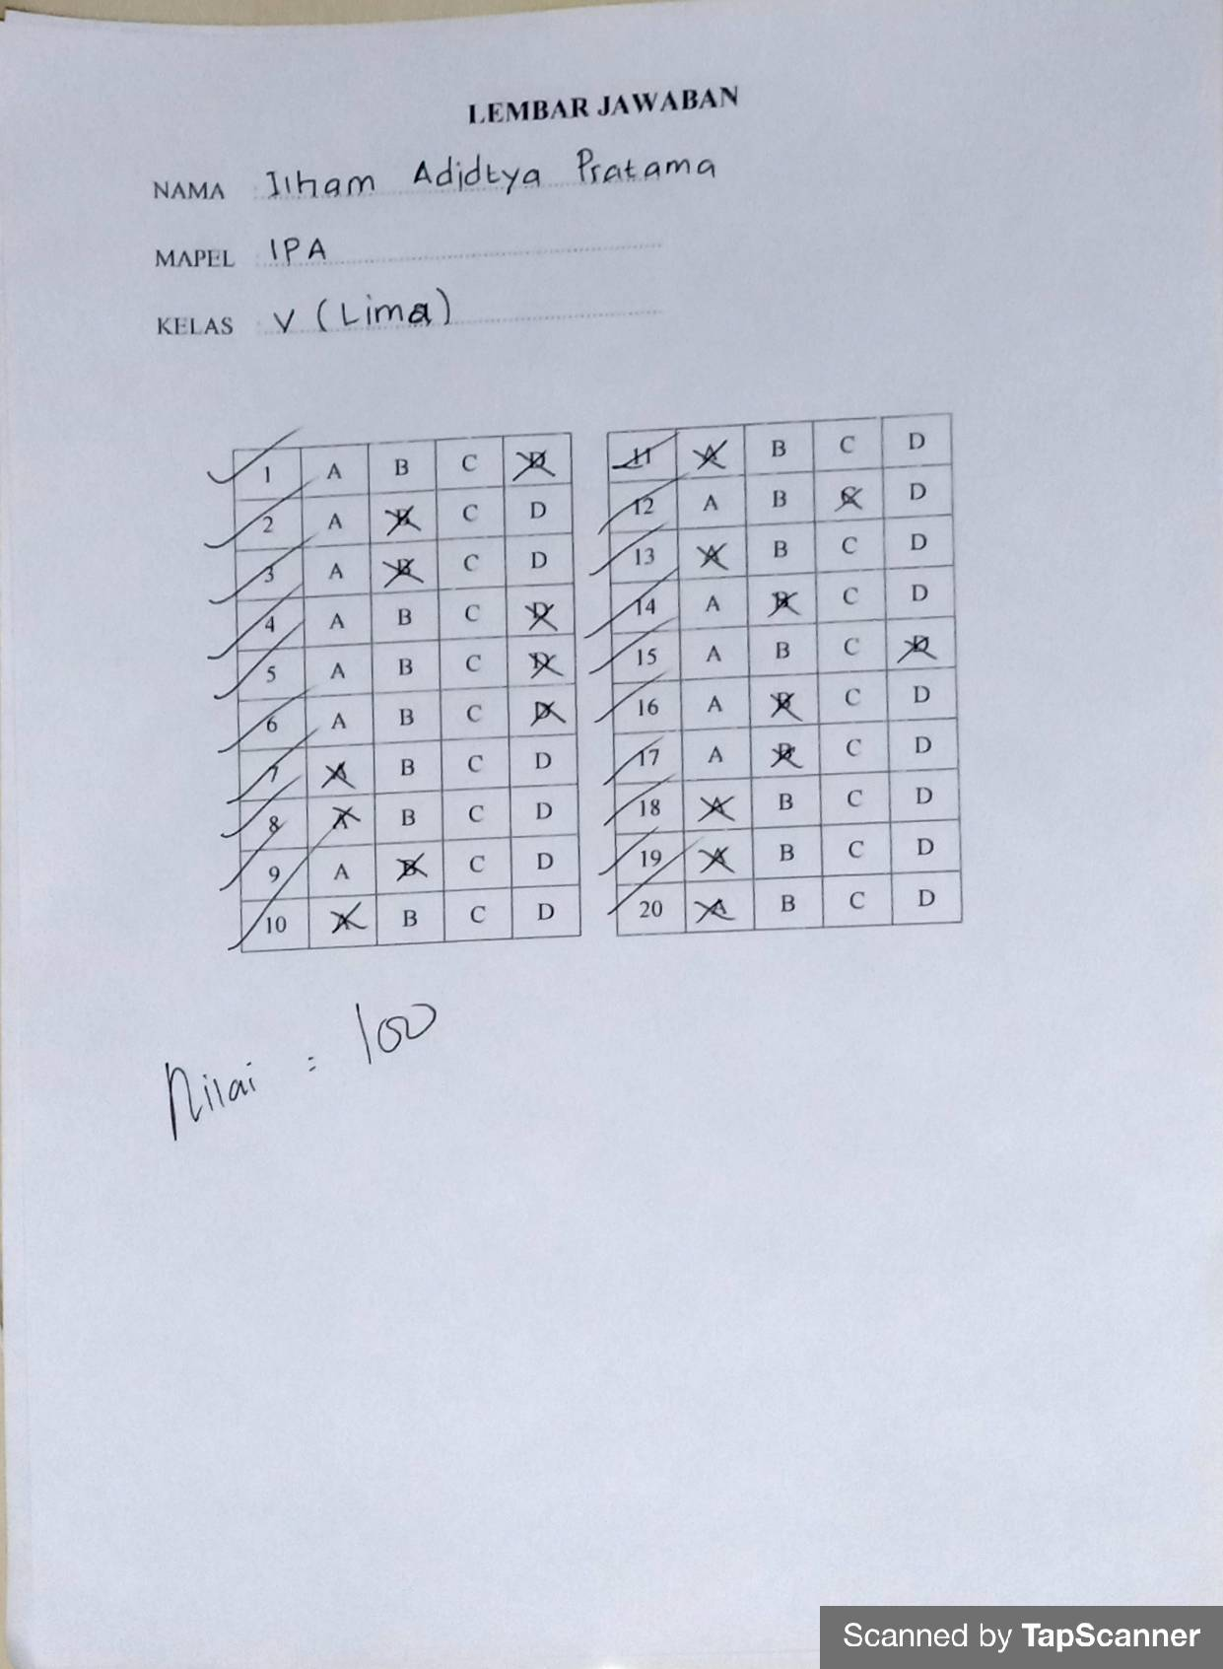
Kategori : Skor Sedang
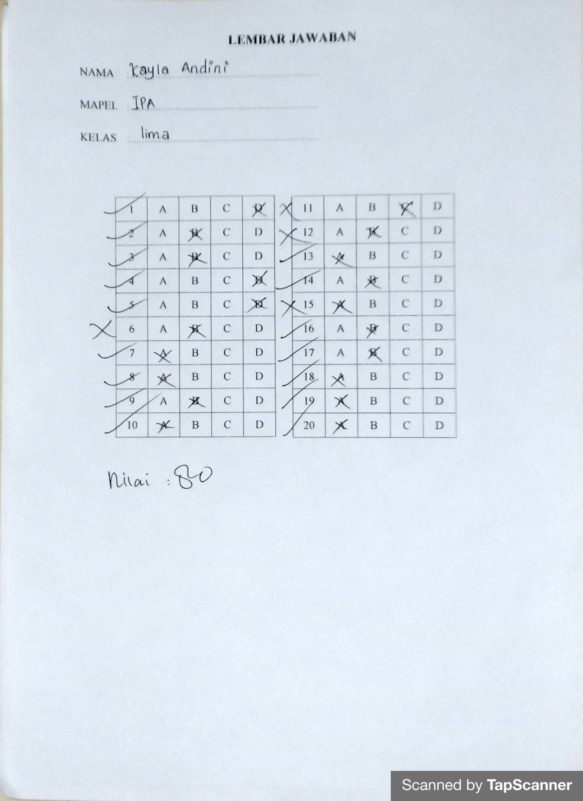
Kategori : Skor Sukar
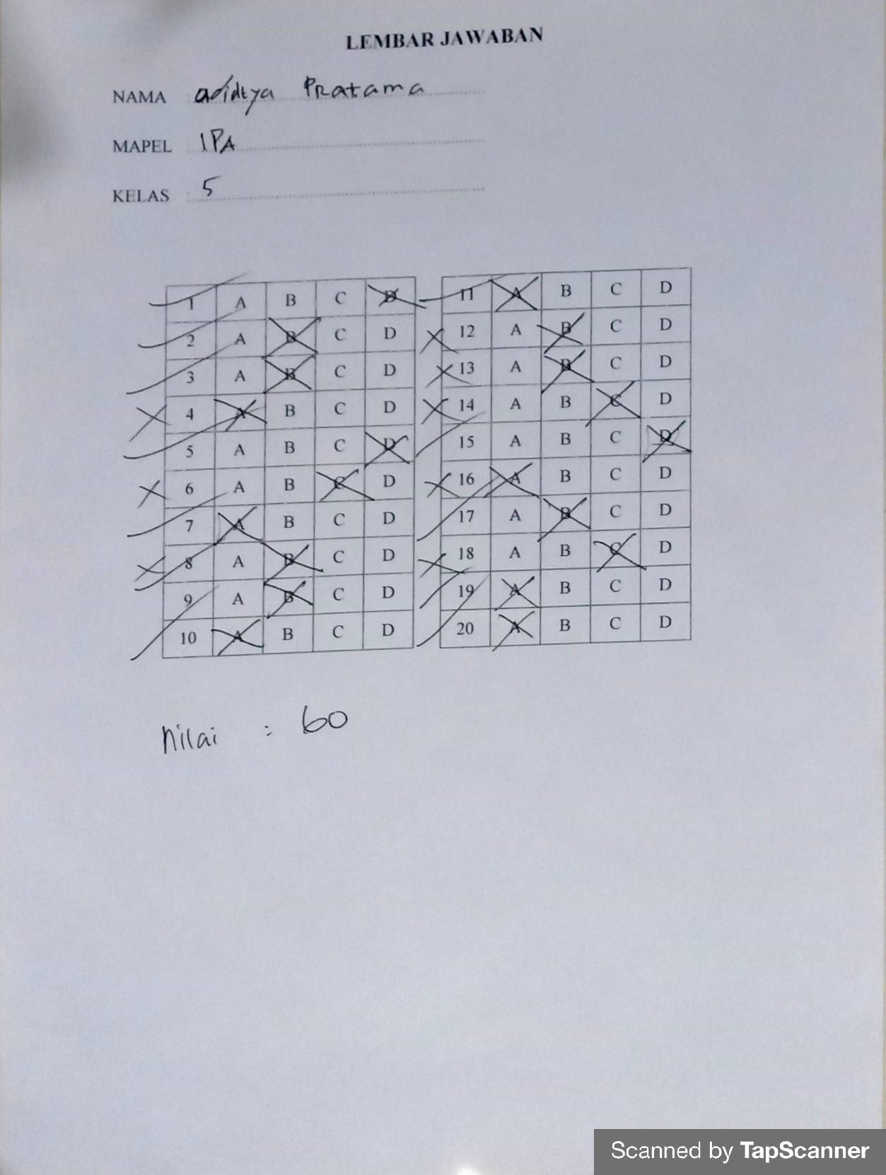

DOKUMENTASI PENELITIAN

KELAS KONTROL
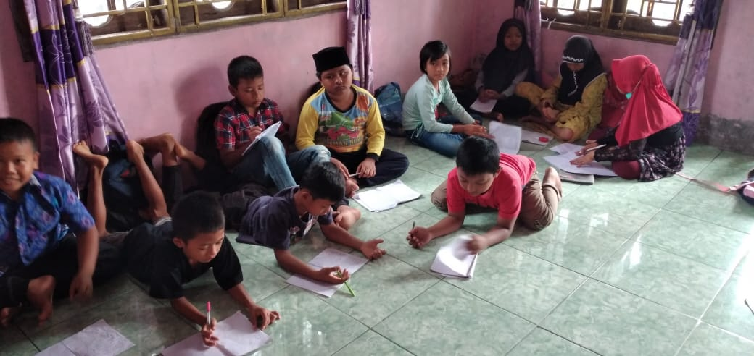
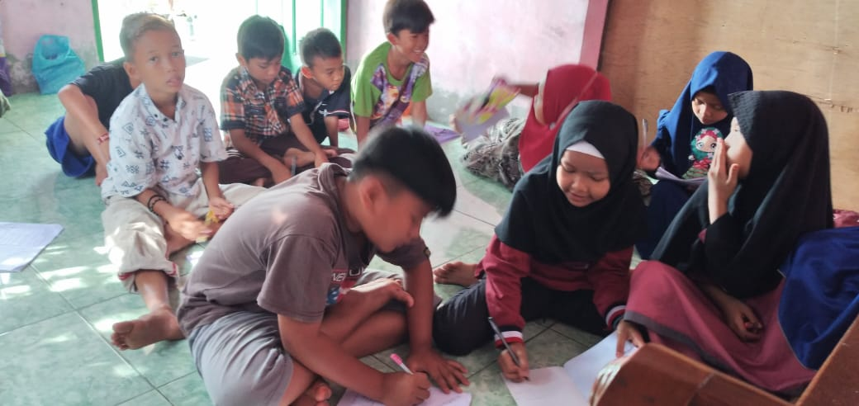
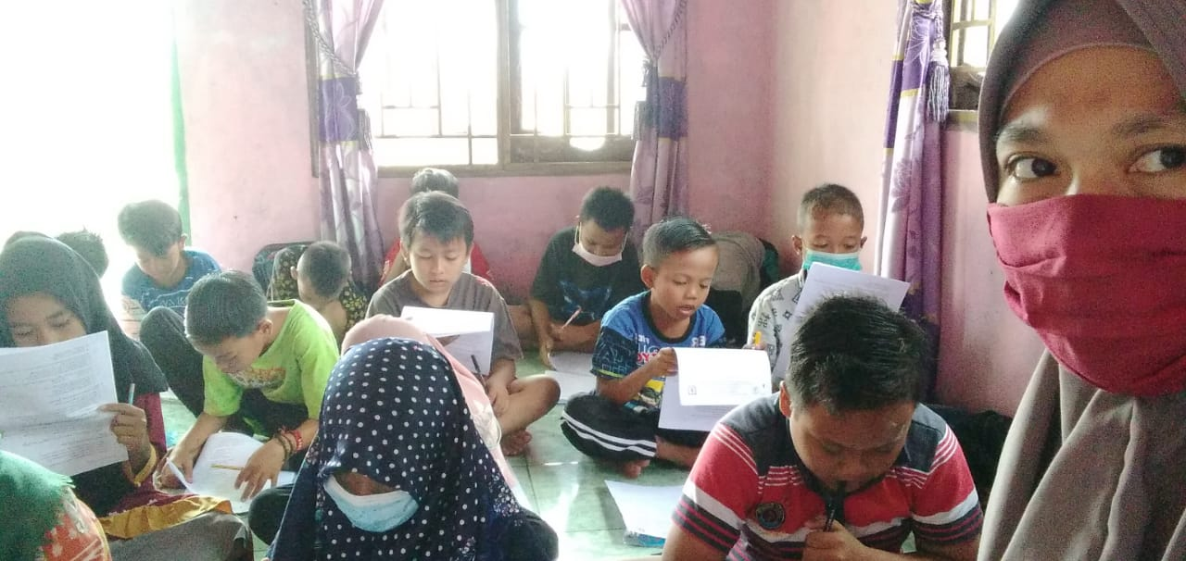
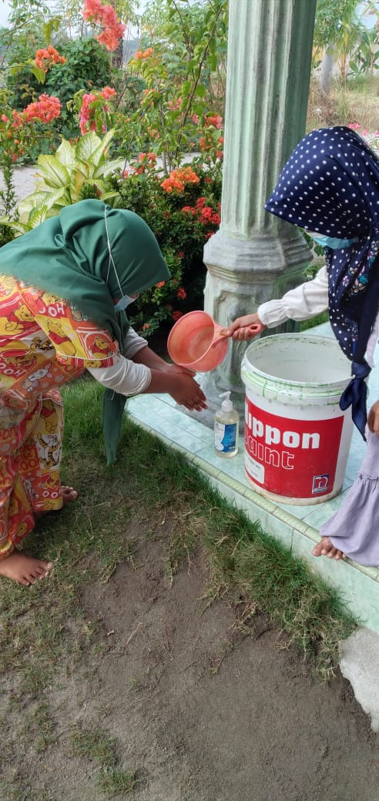

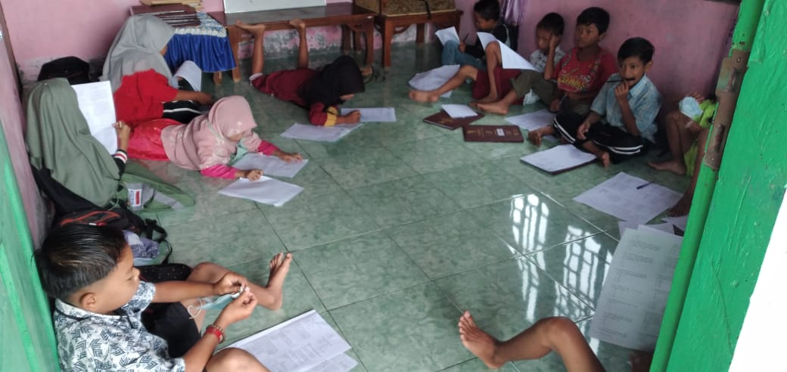

KELAS EKSPERIMEN
